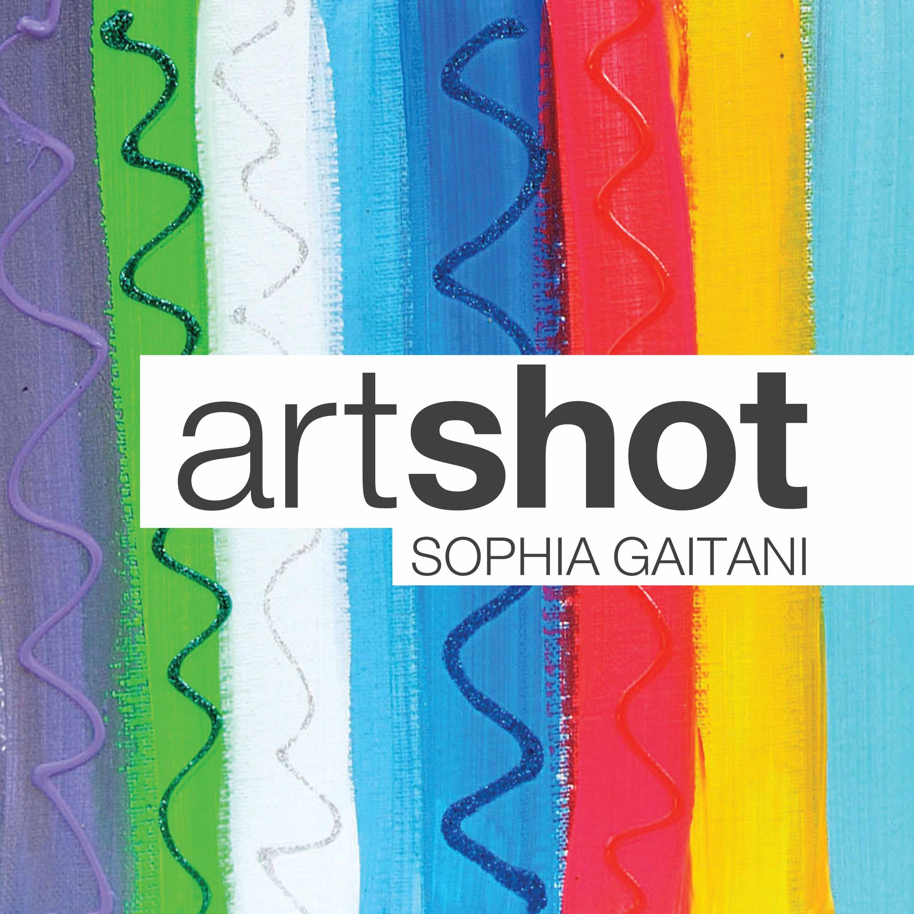

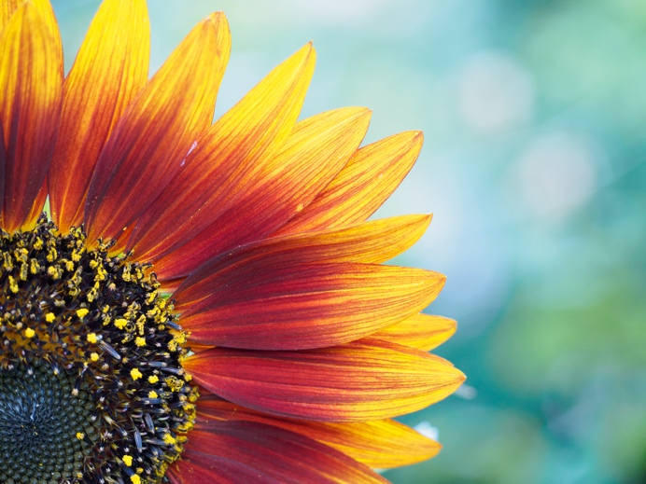

*Δελτίο Τύπου*

«**ΑνθίΖΩ**»

Της **Δέσποινας Κατσώχη**

Φωτογραφία

Η γκαλερί **Artshot - Sophia Gaitani** παρουσιάζει ατομική έκθεση φωτογραφίας  
της **Δέσποινας Κατσώχη** με τίτλο «**ΑνθίΖΩ**».

Η έκθεση εγκαινιάζεται την **Τρίτη 25 Φεβρουαρίου**,   
στο στενό της Λεμπέση κάτω από την Ακρόπολη.

« **ΑνθίΖΩ** »

Μετά την επιτυχημένη πορεία της στη Λευκωσία, η ατομική έκθεση φωτογραφίας   
της Δρος Δέσποινας Κατσώχη με τίτλο «ΑνθίΖΩ», θα φιλοξενηθεί στην Αθήνα,   
στην αίθουσα τέχνης Artshot - Sophia Gaitani.

Την έκθεση επιμελήθηκε η **Λουίζα Καραπιδάκη**, Ιστορικός Τέχνης & μέλος της AICA (Association Internationale des Critiques d’Art) και θα διαρκέσει   
από την Τρίτη 25 Φεβρουαρίου έως το Σάββατο 8 Μαρτίου.

Πρωταγωνίστρια των φωτογραφιών η φύση του Πηλίου στις τέσσερις εποχές του χρόνου, η οποία μας καλεί να συνειδητοποιήσουμε ότι για ν’ ανθίσουμε πρέπει να ζούμε   
σε αρμονία με τη φύση, εγκαταλείποντας βλαπτικές συνήθειες και υιοθετώντας   
έναν τρόπο ζωής που μας θωρακίζει ψυχικά και σωματικά.

Κάθε φωτογραφία και μία μικρή ιστορία. Τα χρυσάνθεμα του Οκτώβρη, τα κυκλάμινα   
του Δεκέμβρη, οι καμέλιες του Φλεβάρη, οι τουλίπες και οι γαρδένιες του Απρίλη,   
τα τριαντάφυλλα του Μάη, ο ιβίσκος και οι μανόλιες του Ιούνη, οι ορτανσίες του Ιούλη,   
οι πανσέδες της άνοιξης και του φθινοπώρου και, βέβαια, αγριολούλουδα κάθε εποχής.

«Η Δέσποινα Κατσώχη, ως εικαστικός φωτογράφος επιλέγει να απαθανατίζει άνθη,   
άγρια και ήμερα της ελληνικής υπαίθρου για να μας ταξιδεύσει στον ανεξερεύνητο μαγικό κόσμο της μητέρας φύσης. Χρησιμοποιεί ειδικούς φακούς για να αποτυπώσει με κάθε λεπτομέρεια τον αποκρυπτόμενο μικρόκοσμο των λουλουδιών και την αστείρευτη δύναμη του κάθε μίσχου, πετάλου και ανθού μαζί με τα ευφάνταστα ελπιδοφόρα χρώματα,   
που μόνον η φύση μπορεί να επινοήσει. Οι φωτογραφίες της μας ευφραίνουν την ψυχή   
και μας προτρέπουν να δούμε και να νιώσουμε την αθέατη χαρά της ζωής που συμβαδίζει μαζί μας. Κάθε φωτογραφία της είναι χίλιες ζωές και στο σύνολό τους είναι ένας απέραντος βοτανικός κήπος, μια Φλοράλια, σαν την αρχαία γιορτή που συμβόλιζε   
την ίδια τη ζωή και την ανανέωση του κύκλου της ζωής.

Προσωπικά, υποκλίνομαι στο έργο της Δέσποινας Κατσώχη γιατί έχει “τη σφραγίδα   
της δωρεάς” και με άπλετη μεγαλοσύνη και ευαισθησία δίνει ζωή, ελπίδα, αισιοδοξία, αγαλλίαση, απόλαυση και χαρά σε όλον τον κόσμο, μικρούς και μεγάλους,   
κυριολεκτικά με την επιστημονική της ιδιότητα ως γιατρού αλλά και μεταφορικά   
με την ιδιότητα και το χάρισμά της ως καλλιτέχνη»   
σημειώνει στον κατάλογο η ιστορικός τέχνης Λουΐζα Καραπιδάκη.

Η Δρ. Κατσώχη αναφερόμενη στα έργα της υπογραμμίζει: «Με τις φωτογραφίες μου   
θέλω να προσφέρω ένα εργαλείο για να σκεφτούμε πέρα από τα στενά καθημερινά όρια και τις αγωνίες μας. Να είμαστε σε εγρήγορση με όλες μας τις αισθήσεις και παρόντες   
με επίγνωση για να βιώσουμε έναν κύκλο ζωής με ενσυναίσθηση, αγάπη και αρμονία   
με τον εαυτό μας, τη φύση και τους ανθρώπους. Όπως έχει πει ο Μαρκ Σαγκάλ   
“Τέχνη είναι η αδιάκοπη προσπάθεια να συναγωνιστούμε την ομορφιά των λουλουδιών, χωρίς ποτέ να το κατορθώνουμε”. Αυτήν την ομορφιά θέλησα να αιχμαλωτίσω   
με τον φωτογραφικό φακό μου».

Η έκθεση φωτογραφίας «ΑνθίΖω» φιλοξενήθηκε την άνοιξη του 2024   
στην Rodax Art Gallery στη Λευκωσία, καλλιτεχνική έκφραση του Φιλανθρωπικού Ιδρύματος Ρόδακας Δημιουργία και Πολιτισμός.

Το μεγαλύτερο μέρος των εσόδων θα διατεθούν για τις δράσεις της αστικής   
μη κερδοσκοπικής εταιρίας ΑΚΟΣ, την οποία η Δρ. Κατσώχη ίδρυσε πριν 13 χρόνια   
(<https://akoslife.com/>)

**Και λίγα λόγια για την ΑΚΟΣ**

Η ΑΚΟΣ αφενός αναδεικνύει τη σημασία της πρόληψης στον καρκίνο (με σημαντικό πυλώνα την υιοθέτηση υγιεινής και ισορροπημένης διατροφής και στάσης ζωής)   
και αφετέρου στηρίζει τους αποθεραπευμένους από τη νόσο. Στις δράσεις της ΑΚΟΣ συγκαταλέγονται επιστημονικά συνέδρια, έρευνες που σκιαγραφούν τις στάσεις   
και τις αντιλήψεις των πολιτών σε θέματα αιχμής της δημόσιας υγείας, πανελλαδικές εκστρατείες ενημέρωσης αλλά και εκδηλώσεις με κοινωνικό & πολιτιστικό πρόσημο   
που προάγουν την αξία της υγιεινής και ισορροπημένης ζωής.

**Opening:** Τρίτη 25 Φεβρουαρίου, 18:30 - 22:30

**Διάρκεια Έκθεσης:**Από 25 Φεβρουαρίου έως 8 Μαρτίου 2025

**Ημέρες και ώρες λειτουργίας:**

Τρίτη - Πέμπτη - Παρασκευή: 17:00 - 20:30

Σάββατο: 12:00 - 16:00

Gallery: **Artshot -Sophia Gaitani**

[Λεμπέση 11](https://www.google.com/maps/search/%CE%9B%CE%B5%CE%BC%CF%80%CE%AD%CF%83%CE%B7+11?entry=gmail&source=g), Ακρόπολη, Αθήνα | metro Ακρόπολη

Τηλ.: 00306984135085, 00302114044311

[artshotgallery11@gmail.com](mailto:artshotgallery11@gmail.com), [www.artshotgallery.com](http://www.artshotgallery.com)